ОТРАСЛЕВОЙ СТАНДАРТ
ШАЙБЫ ДЛЯ РЕЗЬБОВЫХ СОЕДИНЕНИЙ СОСУДОВ И АППАРАТОВ НА ДАВЛЕНИЕ СВЫШЕ 9,81 ДО 98,1 МПа (СВЫШЕ 100 ДО 1000 КГС/СМ²).  Конструкция и размеры. | ОСТ 26-01-141-81  Взамен  ОСТ 26-1360-75
Приказом Всесоюзного производственного объединения Союзхиммаш № 173 от 30 октября 1981 г. срок действия
с 01.07.1982 г.
до 01.01.1997 г.
Настоящий стандарт распространяется на шайбы для резьбовых соединений сосудов и аппаратов, применяемых в химической, нефтехимической и смежных отраслях промышленности на давление свыше 9,81 до 98,1 МПа (свыше 100 до 1000 кгс/см²) и при расчетной температуре стенки сосуда от минус 40 до плюс 420 °С.
Примечание. В технически обоснованных случаях на сварные аппараты газовой промышленности на давление не свыше 15,7МПа (не свыше 160кгс/см²) допускается распространение отраслевого стандарта ОСТ 26-2042-77 (, - предел текучести материала корпуса аппарата, соответственно, при расчетной температуре и 20 °С).
(Измененная редакция, Изм. № 1, 2).
1. Конструкция и размеры шайб должны соответствовать указанным на чертеже и в таблице.
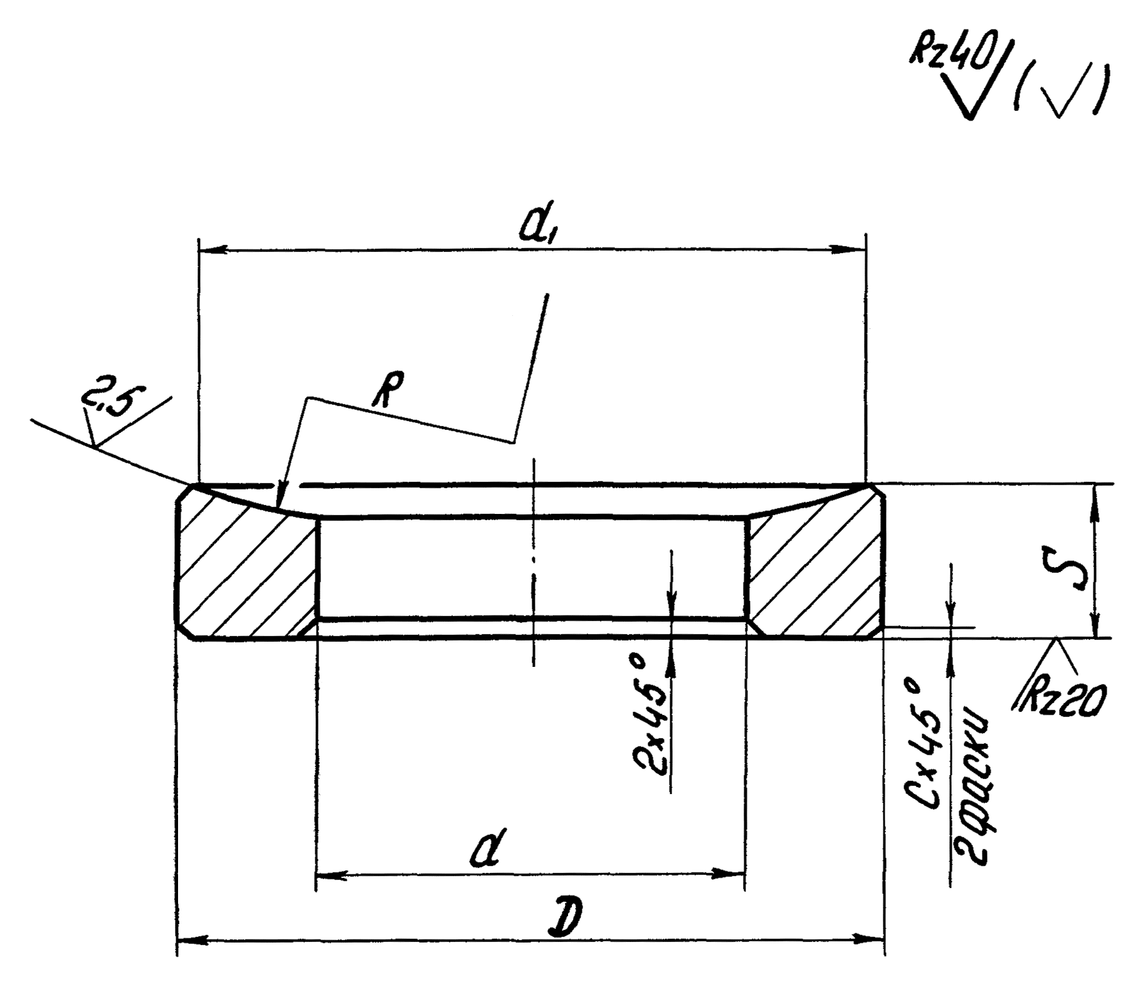
РАЗМЕРЫ ШАЙБ
мм
Номинальный диаметр резьбы | Наружный диаметр D | Внутренний диаметр d (Пред. откл. по Н12) | Толщина шайбы S | Наружный диаметр сферической поверхности d₁ | Радиус сферической поверхности R | Фаска С
56 | 93 | 59 | 20 | 90 | 150 | 1
60 | 98 | 63 | 20 | 95 | 150 | 1
64 | 103 | 68 | 20 | 100 | 190 | 1
68 | 108 | 72 | 20 | 105 | 190 | 1
72 | 112 | 76 | 20 | 110 | 190 | 1
76 | 120 | 80 | 20 | 115 | 190 | 1
80 | 125 | 85 | 25 | 120 | 240 | 1
85 | 135 | 90 | 25 | 130 | 240 | 1
90 | 140 | 95 | 25 | 135 | 240 | 1
95 | 150 | 100 | 25 | 145 | 240 | 1
100 | 155 | 106 | 32 | 150 | 300 | 1
105 | 165 | 111 | 32 | 156 | 300 | 1
110 | 170 | 116 | 32 | 160 | 300 | 1
115 | 185 | 121 | 32 | 170 | 300 | 2
120 | 190 | 126 | 32 | 180 | 300 | 2
125 | 200 | 132 | 32 | 190 | 380 | 2
130 | 205 | 137 | 32 | 200 | 380 | 2
140 | 220 | 147 | 32 | 210 | 380 | 2
150 | 230 | 157 | 32 | 220 | 380 | 2
160 | 250 | 170 | 40 | 235 | 480 | 2
170 | 260 | 180 | 40 | 250 | 480 | 2
180 | 280 | 190 | 40 | 265 | 480 | 2
190 | 300 | 200 | 40 | 280 | 480 | 2
200 | 320 | 210 | 40 | 300 | 480 | 2
Примечание.
Неуказанные предельные отклонения размеров: отверстий Н14, валов h14, остальных .
Пример условного обозначения
Шайба для гайки с диаметром резьбы 100 мм из стали марки 30Х:
Шайба 100 - 30Х ОСТ 26-01-141-81
2. Остальные технические требования - по ОСТ 26-01-144-81.
3. Теоретическая масса шайб приведена в справочном приложении.

ПРИЛОЖЕНИЕ
Справочное

ТЕОРЕТИЧЕСКАЯ МАССА ШАЙБ
Номинальный диаметр резьбы, мм | Теоретическая масса одной шайбы, кг | Номинальный диаметр резьбы, мм | Теоретическая масса одной шайбы, кг
56 | 0,57 | 110 | 2,80
60 | 0,61 | 115 | 3,49
64 | 0,65 | 120 | 3,58
68 | 0,73 | 125 | 4,03
72 | 0,75 | 130 | 4,07
76 | 0,88 | 140 | 4,70
80 | 1,19 | 150 | 4,85
85 | 1,41 | 160 | 7,55
90 | 1,46 | 170 | 7,80
95 | 1,71 | 180 | 9,25
100 | 2,32 | 190 | 10,63
105 | 2,71 | 200 | 12,21
Примечание.
Масса подсчитана из условия плотности материала - 7,85 г/см.
ОТРАСЛЕВОЙ СТАНДАРТ
«Шайбы для резьбовых соединений сосудов и аппаратов на давление свыше 9,81 до 98,1 МПа (свыше 100 до 1000 кгс/см²). Конструкция и размеры».
ИркутскНИИхиммаш
И. О. директора Е. Р. Хисматулин
Заведующий отделом стандартизации В. И. Королев
Заведующий отделом 5 В. И. Лившиц
Заведующий отделом 10 Л. В. Перегудов
Руководитель темы,
старший научный сотрудник В. П. Вирюкин
Заведующий лабораторией отдела 5 В. К. Погодин
Главный конструктор отдела 10 В. М. Черемных
Ведущий конструктор Г. Г. Ожегов
МИХМ
Доцент В. Д. Продан

ПЕРЕЧЕНЬ ССЫЛОЧНЫХ ДОКУМЕНТОВ
ОСТ 26-2042-77 Шайбы для фланцевых соединений.

ИНФОРМАЦИОННЫЕ ДАННЫЕ
1. УТВЕРЖДЕН Министерством химического и нефтяного машиностроения СССР И ВВЕДЕН В ДЕЙСТВИЕ ПРИКАЗОМ Всесоюзного производственного объединения «Союзхиммаш» № 173 от 30 октября 1981 г.
2. ИСПОЛНИТЕЛИ
В. И. Лившиц, канд. техн. наук; В. П. Вирюкин (руководитель темы); В. К. Погодин, канд. техн. наук; Г. Г. Золотенин.
3. Срок первой проверки - 1985 год, периодичность проверки - 5 лет
4. ССЫЛОЧНЫЕ НОРМАТИВНО-ТЕХНИЧЕСКИЕ ДОКУМЕНТЫ
Обозначение НТД, на который дана ссылка | Номер пункта, подпункта, перечисления, приложения
ГОСТ 25347-82 | П. 1, примечание
ОСТ 26-2042-77 | Вводная часть
(Введен дополнительно, Изм. № 2).

ПЕРЕЧЕНЬ ОТРАСЛЕВЫХ СТАНДАРТОВ, С КОТОРЫХ СНИМАЕТСЯ ОГРАНИЧЕНИЕ СРОКА ДЕЙСТВИЯ
Обозначение. Наименование документа | Наименование организации-разработчика | Наименование организации, за которой закрепляется документ в России (до его пересмотра) | Примечания (срок действия)
ОСТ 26-01-139-81.  Шпильки для резьбовых соединений сосудов и аппаратов на давление свыше 9,81 до 98,1 МПа (свыше 100 до 1000 кгс/см²). Типы. Конструкция и размеры | АО «ИркутскНИИхиммаш» | - | до 01.01.97
ОСТ 26-01-140-81.  Гайки для резьбовых соединений сосудов и аппаратов на давление свыше 9,81 до 98,1 МПа (свыше 100 до 1000 кгс/см²). Типы. Конструкция и размеры | АО «ИркутскНИИхиммаш» | - | до 01.01.97
ОСТ 26-01-141-81.  Шайбы для резьбовых соединений сосудов и аппаратов на давление свыше 9,81 до 98,1 МПа (свыше 100 до 1000 кгс/см²). Конструкция и размеры | АО «ИркутскНИИхиммаш» | - | до 01.01.97
ОСТ 26-01-142-81.  Гнезда для резьбовых соединений сосудов и аппаратов на давление свыше 9,81 до 98,1 МПа (свыше 100 до 1000 кгс/см²). Конструкция и размеры | АО «ИркутскНИИхиммаш» | - | до 01.01.97
ОСТ 26-01-143-81.  Колпачки защитные для резьбовых соединений сосудов и аппаратов на давление свыше 9,81 до 98,1 МПа (свыше 100 до 1000 кгс/см²). Конструкция и размеры | АО «ИркутскНИИхиммаш» | - | до 01.01.97
ОСТ 26-01-144-81.  Шпильки, гайки, шайбы, резьбовые гнезда, колпачки защитные для сосудов и аппаратов на давление свыше 9,81 до 98,1 МПа (свыше 100 до 1000 кгс/см²). Общие технические требования. Правила приемки. Методы испытаний. Маркировка | АО «ИркутскНИИхиммаш» | - | до 01.01.97
Директор по научно-техническому
направлению АО «НИИхиммаш» В. А. Заваров
Начальник отдела стандартизации И. И. Орехова

